计算机程序设计基础（C++)
实验报告

专业班级：软件工程2505班
学 号：8209250527
姓 名：徐婕

实验报告成绩：
实验 | 实验一 | 实验二 | 实验三 | 实验四 | 实验五 | 总评
成绩

批阅教师：

实验一、实验环境与简单程序设计
一、实验目的
1、掌握集成开发环境，掌握C++程序的基本要素以及完整的C++程序开发过程。
2、掌握基本数据类型、运算符和表达式的使用。理解隐式转换和强制转换，理解数据超过该数据类型
表示范围时的溢出。掌握不同数据之间的混合算术运算中数据类型的转换。
3、变量的定义与常量的使用。
4、输入、输出的实现。
5、编译信息的理解与错误的修改。
6、简单程序的设计。
二、实验内容
熟悉C++编程环境，可以使用VS；对已经能熟练掌握C++开发环境的同学，可
以跳过本部分内容）
1.编辑输入下列程序，找出下面代码的错误并改正：
#include<iostream>
using namespace std;
int main()
{
Int i = k + 1;
cout << i++ << endl;
int i = 1;
cout << i++ << endl;
cout << "Welcome to C++"<<endl;
return 0;
}
2.求圆锥的体积：要求键盘输入圆锥底的半径、锥高，使用标识符常量定义圆周率。
(1)创建一个控制台项目
(2)在文件中输入程序内容，存盘
(3)编译、连接、运行；观察结果
3.通过下面程序验证你所使用系统上运行的C++编译器中每个基本数据类型的长度。
#include<iostream>
using namespace std;
int main()
{
cout << "char length:" << sizeof(char) << endl;
cout << "int length:" << sizeof(int) << endl;
}
4.观察下面程序的执行结果。
#include <iostream>
#include <iomanip>
using namespace std;
int main()
unsigned int testUnint=65534;//oxfffe
cout << "output in unsigned int 1 type:"" << testUnint<< end;//<<oct;
cout << "output in char type:!" << static_ cast<char>(testUnint)<< endl;
cout << "output in short type:" << static_ cast<short>(testUnint)<< endl;//为什么结果为-2?:
cout << "output in int type:" << static_ cast<int>. (testUnint)<< endl;
cout << "output in double type:"<< static cast<double>(testUnint)<< endl;
cout << "output in double type:" <<setprecision(4)<< static_ cast<double>(testUnint)<< endl;
cout << "output in Hex unsigned int type:" <<hex<< testUnint<< endl; //16进制输出
system("pause");
return 0;
自己编程测试一下将testUnint按8进制输出<<oct;je_将一个实数转换成int,观察结果。
5.编程，输入华氏温度，将其转换为摄氏温度后输出（保留两位小数）。
三、算法分析，程序结果
1.
分析：
原程序变量k未声明，变量i重复定义，逻辑顺序混乱。
将程序进行修改后声明变量k的值然后再进行使用，且将后续重复的两个变量i改为i和a输出。
程序：
#include<iostream>
using namespace std;
int main()
{
int k = 0;
int i = k + 1;
cout << i++ << endl;
int a = 1;
cout << a++ << endl;
cout << "Welcome to C++" << endl;
return 0;
}
结果：
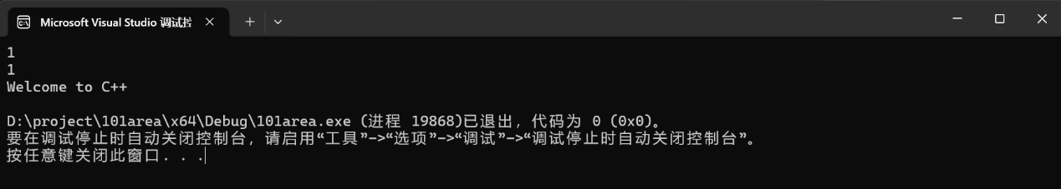

2.
程序：
#include<iostream>
#include<iomanip>
using namespace std;
const double PI = 3.1415926535;
int main()
{
double R, H, V;
cout << "圆锥体积计算器" << endl;
cout << "请输入圆锥底面半径:" ;
cin >> R;
cout << "请输入圆锥的高:" ;
cin >> H;
V = (R * R * H * PI) / 3;
cout << "计算结果：圆锥的体积为" << V << endl;
return 0;
}
结果：
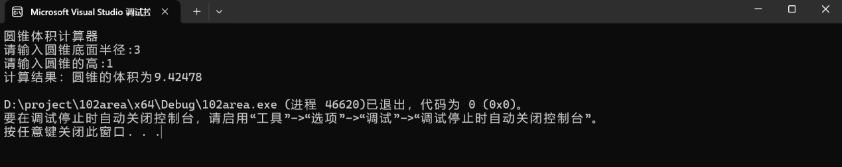

3.
程序：
#include <iostream>
using namespace std;
int main()
{
cout << "char length:" << sizeof(char) << endl;
cout << "int length:" << sizeof(int) << endl;
cout << "short length:" << sizeof(short) << endl;
cout << "long length:" << sizeof(long) << endl;
cout << "float length:" << sizeof(float) << endl;
cout << "double length:" << sizeof(double) << endl;
cout << "long double length:" << sizeof(long double) << endl;
cout << "wchar_t length:" << sizeof(wchar_t) << endl;
return 0;
}
结果：
char length:1
int length:4
short length:2
long length:4
float length:4
double length:8
long double length:8
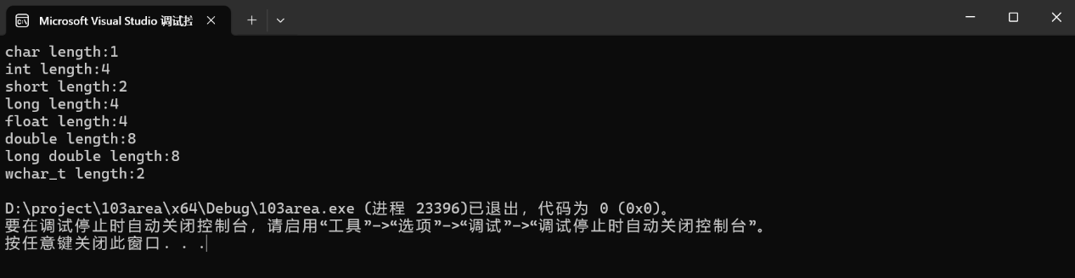
wchar_t length:2
4.
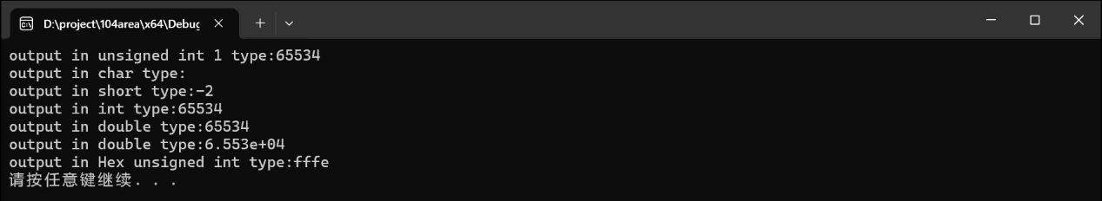
结果：
testUnint8进制输出程序：
#include <iostream>
#include <iomanip>
using namespace std;
int main()
{
unsigned int testUnint = 65534; //oxfffe
cout << "output in oct int type:"<< oct<<testUnint<< endl;//<<oct;
return 0;
}
8进制输出结果：
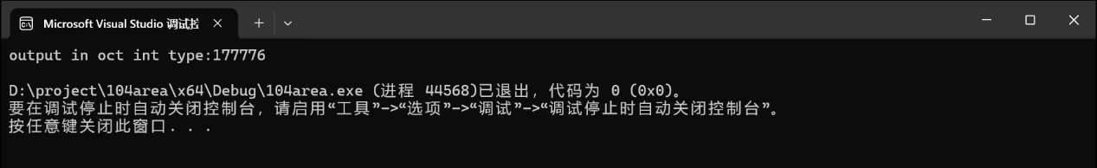
testUnint 8进制输出为177776
实数转化为int代码：
#include <iostream>
#include <iomanip>
using namespace std;
int main()
{
cout << "请输入一个实数：";
float x;
cin >> x ;
int a;
a = int(x);
cout << "这个实数转换为int后为：" << a << endl;
return 0;
}
结果：
输入-3.99，结果为-3
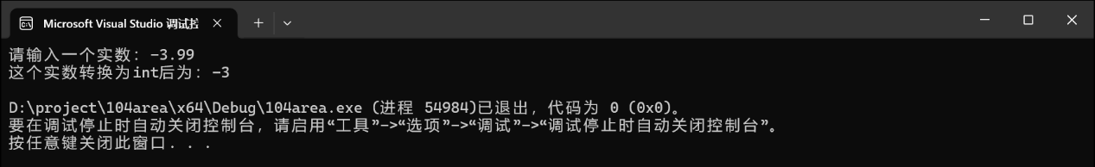
5.
程序：
#include <iostream>
#include <iomanip>
using namespace std;
int main()
{
cout << "请输入华氏温度（℉）：";
double H, S;
cin >> H;
if (H < 0)
cout << "华氏度不可为负数！" << endl;
else
S = (H - 32) * 5 / 9;
cout << "对应摄氏温度(℃）为：" << S << endl;
return 0;
}
结果：
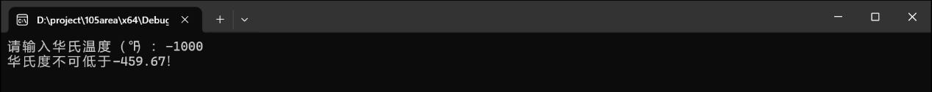
若输入数小于极限零点
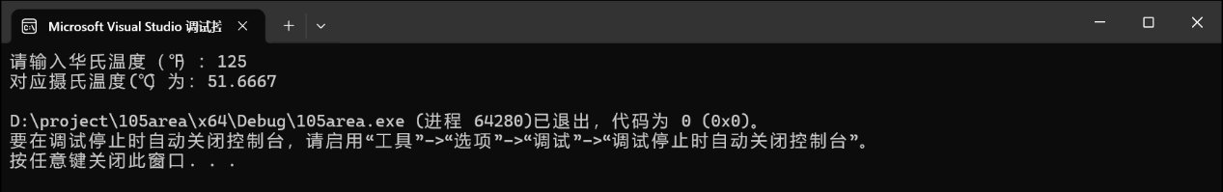
若输入数大于极限零点

四、遇到的问题与解决方法
在写程序的过程中发现代码知识不熟悉，翻书查阅并在网上查询资料后解决
Vs程序运用不熟练，导致代码无法正常运行，询问同学后解决
五、体会
对代码太生疏，平时还应多练多写。

实验二、数据结构
一、实验目的
1、学习与掌握逻辑运算与逻辑表达式。
2、熟练掌握if、switch、while、do-while，for语句的语法结构与执行过程。
3、掌握选择、循环程序的设计方法
二、实验内容
1、输入一个字符，如果为小写，转换为大写输出，否则，输出其后继字符的ASCII码值。
2、输入x计算表达式的值：


分别输入 0.2, 1, 5 , 0,观察输出结果。
- 输入三角形的三条边，求周长，并判断该三角形是否为等腰三角形（提示：要三边是否可以构成三角形）。
4、 完成计算器程序，实现（+ - * / %）运算。考虑除数为 0 与运算符非法的情况。
5、输入一行字符，分别统计出其中英文字母、空格、数字字符和其它字符的个数。
提示：从键盘上读入一个字符给变量 c，判断 c 是属于哪种字符并计数，循环读入下个字符，直到回车换行字符'\n'为止。
cin，scanf（）都不能读入空格以及‘\n’字符，查找资料解决输入这两个字符的方法。
（这个题训练大家自主学习能力以及如何获取新知识、探索解决未知问题的能力。）
6、编写一个程序：从键盘上输入两个正整数，求 a 和 b 的最大公约数与最小公倍数。
7、使用循环结构输出下列图形：
*
**
***
****
*****
8、从键盘输入 a，用迭代法求 a 的平方根 x= a 。求平方根的迭代公式为：


要求精确到|xn+1 - xn|<10 -5。
提示：迭代法是把 xn代入迭代公式右边，计算出 xn+1来，然后把 xn+1 作为新的 xn ，计算出新的 xn+1，如此重复，直到|xn+1 - xn|<10 -5 时，xn+1 为所求的平方根。可以把 a 作为 xn 的初始值。
思考：（1）如果输入 a 为负，在运行时会出现什么情况? 修改程序使之能处理任何的 a 值。
(2）能否|xn+1 -xn|<10 -10或更小? 为什么? 请试一下。
9、苹果每个 0.8 元，第一天买 2 个，第二天开始，每天买前天的 2 倍，直到购买的苹果数不超过100的最大值，求每天平均花多少钱。
三、算法分析，程序结果
1.
程序：
#include <iostream>
#include <cctype>
using namespace std;
int main()
{
char ch;
cout << "请输入一个字符: ";
cin >> ch;
if (islower(ch))
{
char upperCh = toupper(ch);
cout << "转换为大写: " << upperCh << endl;
}
else
{
int nextAscii = ch + 1;
cout << "后继字符的ASCII码值: " << nextAscii << endl;
}
return 0;
}
结果：
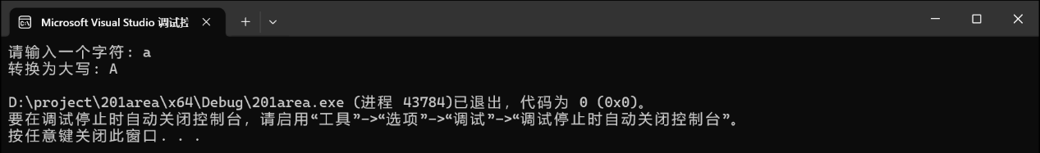
输入a时
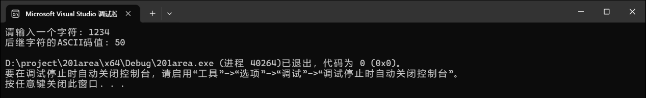
输入1234时
2.
程序：
#include <iostream>
#include <cmath>
using namespace std;
int main()
{
double x, y;
cout << "请输入x的值: ";
cin >> x;
if (x > 0 && x < 1)
{
y = 3 - 2 * x;
cout << "计算结果: y = " << y << endl;
}
else if (x >= 1 && x < 5) {
y = 2.0 / (4 * x) + 1;
cout << "计算结果: y = " << y << endl;
}
else if (x >= 5 && x < 10)
{
y = x * x;
cout << "计算结果: y = " << y << endl;
}
else
cout << "x = " << x << " 不在定义域内" << endl;
return 0;
}
结果：
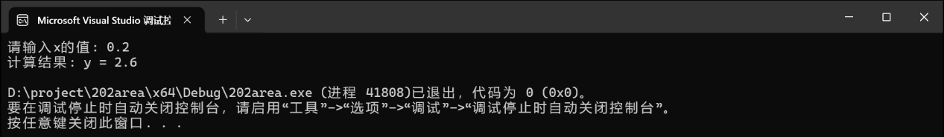
输入0.2时
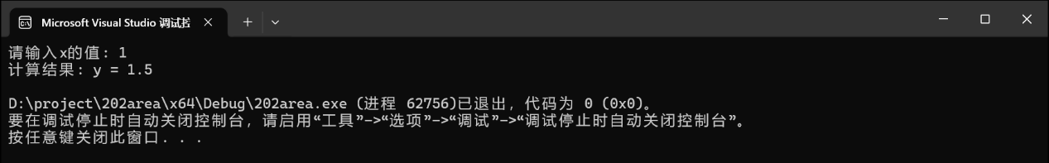
输入1时
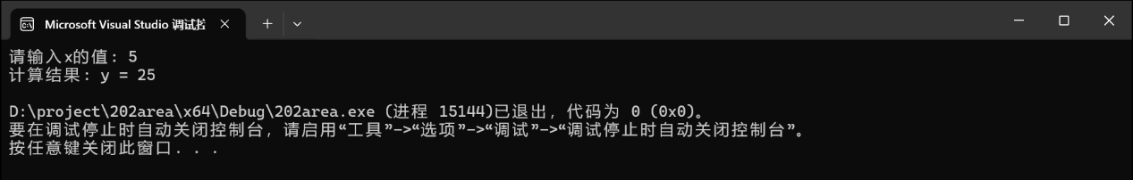
输入5时
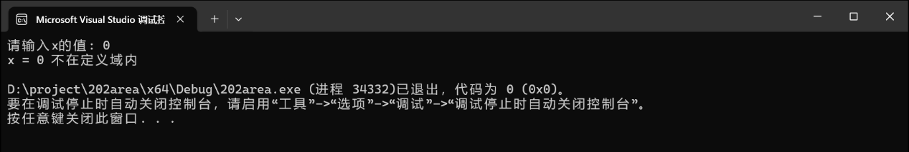
输入0时
3.
程序：
#include <iostream>
#include <cmath>
using namespace std;
int main()
{
double a, b, c;
cout << "请输入三角形的三条边：" << endl;
cout << "边a: ";
cin >> a;
cout << "边b: ";
cin >> b;
cout << "边c: ";
cin >> c;
if (a > 0 && b > 0 && c > 0 &&
a + b > c && a + c > b && b + c > a)
{
double perimeter = a + b + c;
cout << "三角形的周长为: " << perimeter << endl;
if (a == b || a == c || b == c)
cout << "这是一个等腰三角形" << endl;
else
cout << "这不是一个等腰三角形！" << endl;
}
else
cout << "这三条边不能构成一个三角形！" << endl;
cout << "三角形的所有边长为正数，且任意两边之和大于第三边！" << endl;
return 0;
}
4.
程序：
#include <iostream>
using namespace std;
int main()
{
double num1, num2;
char op;
double result;
cout << "计算器程序" << endl;
cout << "实现+, -, *, /, %运算" << endl;
cout << "请输入表达式: ";
cin >> num1 >> op >> num2;
switch (op)
{
case '+':
result = num1 + num2;
cout << result << endl;
break;

case '-':
result = num1 - num2;
cout << result << endl;
break;

case '*':
result = num1 * num2;
cout << result << endl;
break;

case '/':
if (num2 != 0)
{
result = num1 / num2;
cout << result << endl;
}
else
cout << "错误：除数不能为0！" << endl;
break;

case '%':
if (num2 != 0)
{
int intNum1 = static_cast<int>(num1);
int intNum2 = static_cast<int>(num2);
result = intNum1 % intNum2;
cout << result << endl;
}
else
cout << "除数不能为0！" << endl;
break;

default:
cout << "不支持此运算 '" << op << "'" << endl;
cout << "支持以下运算： +, -, *, /, %" << endl;
break;
}
return 0;
}
5.
程序：
#include <iostream>
#include <cctype>
using namespace std;
int main() {
char c;
int letters = 0, spaces = 0, digits = 0, others = 0;
cout << "请输入一行字符: ";
while (cin.get(c) && c != '\n') // cin和scanf（）不可用，查询资料得可使用cin.get()读取字符，包括空格和换行符
{
if (isalpha(c))
letters++;
else if (isdigit(c))
digits++;
else if (isspace(c))
spaces++;
else
others++;
cout << "\n统计结果:" << endl;
cout << "英文字母: " << letters << endl;
cout << "数字字符: " << digits << endl;
cout << "空格: " << spaces << endl;
cout << "其他字符: " << others << endl;
return 0;
}
查询资料可得cin.get()和getchar()都可替代使用，这里使用cin.get()
6.
#include <iostream>
using namespace std;
int 计算最大公约数(int a, int b);
int 计算最小公倍数(int a, int b, int gcd);

int 计算最大公约数(int a, int b)
{
while (b != 0) {
int temp = b;
b = a % b;
a = temp;
}
return a;
}
int 计算最小公倍数(int a, int b, int gcd)
{
return (a * b) / gcd;
}
int main() {
int a, b;
cout << "请输入第一个正整数: ";
cin >> a;
cout << "请输入第二个正整数: ";
cin >> b;
if (a <= 0 || b <= 0)
{
cout << "错误：请输入正整数！" << endl;
return 1;
}
int gcd = 计算最大公约数(a, b);
int lcm = 计算最小公倍数(a, b, gcd);
cout << "最大公约数: " << gcd << endl;
cout << "最小公倍数: " << lcm << endl;
return 0;
}
7.
程序：
#include <iostream>
using namespace std;
int main()
{
int rows = 5;
for (int i = 1; i <= rows; i++)
{
for (int j = 1; j <= i; j++)
{
cout << "*";
}
cout << endl;
}
return 0;
}
结果：
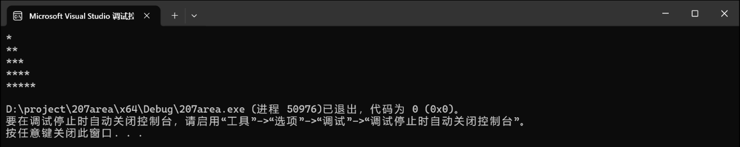
8.
程序：
#include <iostream>
#include <cmath>
#include <iomanip>
using namespace std;
int main()
{
double a;
double x_n, x_n1;
int iterations = 0;
const double epsilon = 1e-10;
cout << "使用迭代法计算平方根" << endl;
cout << "请输入一个正数: ";
cin >> a;
if (a < 0) {
cout << "错误：不能计算负数的平方根！" << endl;
return 1;
}
if (a == 0) {
cout << "0的平方根是0" << endl;
return 0;
}
x_n = a / 2.0;
cout << fixed << setprecision(10);
cout << "\n迭代过程:" << endl;
do
{
x_n1 = 0.5 * (x_n + a / x_n);
iterations++;
cout << "第" << iterations << "次迭代: " << x_n1 << endl;
if (fabs(x_n1 - x_n) < epsilon) {
break;
}
x_n = x_n1;
} while (iterations < 1000);

cout << "\n计算结果:" << endl;
cout << "√" << a << " ≈ " << x_n1 << endl;
cout << "标准库计算结果: " << sqrt(a) << endl;
cout << "迭代次数: " << iterations << endl;
cout << "误差: " << fabs(x_n1 - sqrt(a)) << endl;
return 0;
}
9.
程序：
#include <iostream>
#include <iomanip>
using namespace std;

int main() {
const double pricePerApple = 0.8; // 每个苹果0.8元
int totalApples = 0; // 总苹果数
double totalCost = 0.0; // 总花费
int days = 0; // 总天数
int applesToday = 2; // 第一天买2个

cout << "苹果购买情况分析：" << endl;
cout << "====================" << endl;

// 循环购买，直到当天购买数超过100
while (applesToday <= 100) {
days++;
totalApples += applesToday;
double costToday = applesToday * pricePerApple;
totalCost += costToday;

// 以分情况讨论形式输出每天购买信息
cout << "第" << days << "天情况：" << endl;
cout << "- 购买苹果数量: " << applesToday << "个" << endl;
cout << "- 当天花费: " << fixed << setprecision(2) << costToday << "元" << endl;
cout << "- 累计苹果数量: " << totalApples << "个" << endl;
cout << "- 累计总花费: " << fixed << setprecision(2) << totalCost << "元" << endl;
cout << endl;

// 计算下一天的购买数（前一天的2倍）
applesToday *= 2;
}

// 计算平均每天花费
double averageCostPerDay = totalCost / days;

// 以分情况讨论形式输出最终结果
cout << "====================" << endl;
cout << "最终统计结果：" << endl;
cout << "1. 购买总天数: " << days << "天" << endl;
cout << "2. 购买苹果总数: " << totalApples << "个" << endl;
cout << "3. 购买总花费: " << fixed << setprecision(2) << totalCost << "元" << endl;
cout << "4. 平均每天花费: " << fixed << setprecision(2)
<< averageCostPerDay << "元" << endl;

// 分析说明
cout << endl;
cout << "情况分析说明：" << endl;
cout << "- 第一天购买2个苹果，花费" << fixed << setprecision(2) << 2 * pricePerApple << "元" << endl;
cout << "- 从第二天开始，每天购买数量是前一天的2倍" << endl;
cout << "- 当购买数量超过100个时停止购买" << endl;
cout << "- 第" << days + 1 << "天需要购买" << applesToday << "个苹果，超过了100个，所以停止购买" << endl;

return 0;
}
结果：
第1天情况：
- 购买苹果数量: 2个
- 当天花费: 1.60元
- 累计苹果数量: 2个
- 累计总花费: 1.60元

第2天情况：
- 购买苹果数量: 4个
- 当天花费: 3.20元
- 累计苹果数量: 6个
- 累计总花费: 4.80元

第3天情况：
- 购买苹果数量: 8个
- 当天花费: 6.40元
- 累计苹果数量: 14个
- 累计总花费: 11.20元

第4天情况：
- 购买苹果数量: 16个
- 当天花费: 12.80元
- 累计苹果数量: 30个
- 累计总花费: 24.00元

第5天情况：
- 购买苹果数量: 32个
- 当天花费: 25.60元
- 累计苹果数量: 62个
- 累计总花费: 49.60元

第6天情况：
- 购买苹果数量: 64个
- 当天花费: 51.20元
- 累计苹果数量: 126个
- 累计总花费: 100.80元

四、遇到的问题与解决方法
很多代码不认得且不会使用，通过上网查询解决
五、体会
我觉得实验二比实验一难很多，很多东西需要自己去探索查找才能知道并写出来，而且一遍一遍的报错让人很心烦，不知道下一步该去怎么修改，但是慢慢来在同学的帮助下，最终还是写完了这次实验报告。C++这门课未来还有很多内容需要我去学习和探索。

